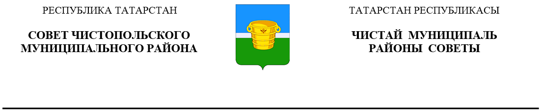
 | Решение |  | Карар
от 23 мая 2019 года г.Чистополь № 44/7

О внесении изменений в решение
Совета Чистопольского муниципального
района от 24.03.2006 № 7/6 «Об
административной комиссии
Чистопольского муниципального
района»

В связи с кадровыми перестановками, Совет Чистопольского муниципального района
РЕШАЕТ:

1. В пункт 2 решения Совета Чистопольского муниципального района от 24.03.2006 № 7/6 «Об административной комиссии Чистопольского муниципального района» (в редакции решений Совета Чистопольского муниципального района от 24.06.2009 г. № 32/3, от 03.11.2010 г. № 2/3, от 29.12.2010г. № 5/9, от 11.03.2011г. № 7/4, от 20.10.2011г. № 12/9, от 15.02.2012г. № 15/6, от 31.08.2012г. № 20/4, от 19.12.2012г. № 22/5, от 15.05.2013г. № 26/9, от 16.07.2013г. № 27/2, от 21.05.2014г. № 35/7, от 17.12.2014г. № 40/7, от 28.04.2015г. №45/13, от 04.10.2017г. №25/8, от 17.09.2018 №36/6) внести следующие изменения:
1.1. вывести из состава комиссии Сашина Андрея Владимировича;
1.2. ввести в состав комиссии Рафимова Ильдара Фаиловича – руководителя Исполнительного комитета муниципального образования «город Чистополь» Чистопольского муниципального района.
2. Контроль за исполнением настоящего решения возложить на постоянную депутатскую комиссию по вопросам законности, правопорядка и депутатской деятельности Совета Чистопольского муниципального района.

Глава Чистопольского

муниципального района Д.А. Иванов

